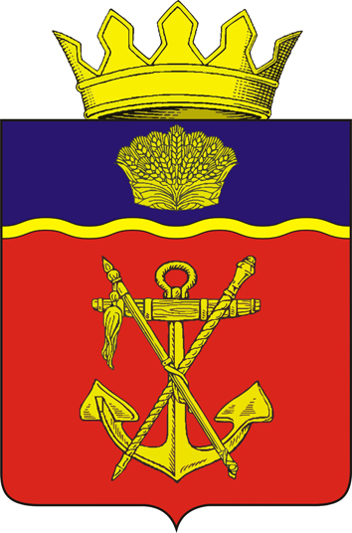

АДМИНИСТРАЦИЯ

КАЛАЧЕВСКОГО МУНИЦИПАЛЬНОГО РАЙОНА

ВОЛГОГРАДСКОЙ ОБЛАСТИ

П О С Т А Н О В Л Е Н И Е
От 17.08.2018г. № 717
О внесении изменений в постановление администрации
Калачевского муниципального района Волгоградской области от
19.06.2017 г. № 619 «Об утверждении административного регламента исполнения муниципальной функции по осуществлению муниципального земельного контроля в отношении объектов земельных отношений, расположенных в границах сельских поселений входящих в состав
Калачевского муниципального района Волгоградской области»

В соответствии с Федеральными законами от 06 октября 2003 г. N 131-ФЗ "Об общих принципах организации местного самоуправления в Российской Федерации", от 26 декабря 2008 г. N 294-ФЗ "О защите прав юридических лиц и индивидуальных предпринимателей при осуществлении государственного контроля (надзора) и муниципального контроля", от 03.08.2018 № 316-ФЗ «О внесении изменений в Федеральный закон "О защите прав юридических лиц и индивидуальных предпринимателей при осуществлении государственного контроля (надзора) и муниципального контроля", от 02 мая 2006 г. N 59-ФЗ "О порядке рассмотрения обращений граждан Российской Федерации", Земельным кодексом Российской Федерации, постановлениями Правительства Волгоградской области от 27 августа 2013 г. N 424-п "Об утверждении Порядка разработки и принятия административных регламентов осуществления муниципального контроля в соответствующих сферах деятельности", Администрации Волгоградской области от 13 июля 2015 г. N 376-п "Об утверждении Порядка осуществления муниципального земельного контроля на территории Волгоградской области", постановлением администрации Калачевского муниципального района Волгоградской области от 16.04.2015 г. № 481 «Об утверждении порядка разработки и утверждения административных регламентов предоставления муниципальных услуг», руководствуясь Уставом Калачевского муниципального района Волгоградской области,
П О С Т А Н О В Л Я Ю:
1.Пункт 3.1.2.8 Административного регламента по осуществлению муниципального земельного контроля в отношении объектов земельных отношений, расположенных в границах сельских поселений входящих в состав Калачевского муниципального района Волгоградской области, утвержденного постановлением администрации Калачевского муниципального района Волгоградской области от 19.06.2017 г. № 619, изложить в следующей редакции:
«3.1.2.8. Внеплановая выездная проверка юридических лиц, индивидуальных предпринимателей проводится должностными лицами уполномоченного органа по основаниям, указанным в подпунктах «а» и «б» подпункта 2 пункта 3.1.2.7 настоящего Административного регламента, после согласования с органом прокуратуры по месту осуществления деятельности таких юридических лиц и индивидуальных предпринимателей.
При рассмотрении обращений и заявлений, информации о фактах, указанных в пункте 3.1.2.7 настоящего Административного регламента, должны учитываться результаты рассмотрения ранее поступивших подобных обращений и заявлений, информации, а также результаты ранее проведенных мероприятий по контролю в отношении соответствующих юридических лиц, индивидуальных предпринимателей.
При отсутствии достоверной информации о лице, допустившем нарушение обязательных требований, требований, установленных муниципальными правовыми актами, достаточных данных о фактах, указанных в пункте 3.1.2.7 настоящего Административного регламента, уполномоченными должностными лицами органа муниципального контроля может быть проведена предварительная проверка поступившей информации. В ходе проведения предварительной проверки поступившей информации принимаются меры по запросу дополнительных сведений и материалов (в том числе в устном порядке) у лиц, направивших заявления и обращения, представивших информацию, проводится рассмотрение документов юридического лица, индивидуального предпринимателя, имеющихся в распоряжении уполномоченного органа муниципального контроля, при необходимости проводятся мероприятия по контролю без взаимодействия с юридическими лицами, индивидуальными предпринимателями и без возложения на указанных лиц обязанности по представлению информации и исполнению требований уполномоченного органа муниципального контроля. В рамках предварительной проверки у юридического лица, индивидуального предпринимателя могут быть запрошены пояснения в отношении полученной информации, но представление таких пояснений и иных документов не является обязательным.
При выявлении по результатам предварительной проверки лиц, допустивших нарушение обязательных требований, требований, установленных муниципальными правовыми актами, получении достаточных данных о фактах, указанных в пункте 3.1.2.7 настоящего Административного регламента, уполномоченное должностное лицо, органа муниципального контроля подготавливает мотивированное представление о назначении внеплановой проверки по основаниям, указанным в указанным в подпункте 2 пункта 3.1.2.7 настоящего Административного регламента. По результатам предварительной проверки меры по привлечению юридического лица, индивидуального предпринимателя к ответственности не принимаются.
По решению руководителя (заместителя руководителя) уполномоченного органа предварительная проверка, внеплановая проверка прекращаются, если после начала соответствующей проверки установлены заведомо недостоверные сведения, содержащиеся в обращении или заявлении.»
2. Настоящее постановление подлежит официальному опубликованию.
3. Контроль исполнения настоящего постановления возложить на первого заместителя главы Калачевского муниципального района Н.П.Земскову.

Глава Калачевского
муниципального района П.Н. Харитоненко

